Χ
X.1. ΕΙΣΑΓΩΓΗ
X.2. ΠΩΣ ΛΕΙΤΟΥΡΓΕΙ ΤΟ SERVLET
X.2.1 COMPILING ΕΝΑ SERVLET
X.2.2 Ένα δυναμικό παράδειγμα
X.2.3 Χειρισμός GET και POST Requests
X.2.4 Άλλα παραδείγματα Servlets
X.3 Σύνδεση Servlet με Βάση Δεδομένων
X.3.1 Σύνδεση Servlet με MS ACCESS
X.4 Java Server Pages (JSP)
X.4.1 Δομή αρχείων (JSP)
X.4.2 Η Πρώτη Εφαρμογή JSP
X.4.3 JSP Requests
X.4.4 JSP & HTML
X.4.4.1 JSP TAGS
X.4.5 Ένα Παράδειγμα Μετατροπής JSP σε Servlet

ΜΟΝΟΓΡΑΦΙΑ :

SERVLETS & JAVA SERVER PAGES (JSP)
Δρ. Παύλος Μ. Πετραντωνάκης

Παύλος Μ. Πετραντωνάκης (Δρ)

X. SERVLET

X.1 ΕΙΣΑΓΩΓΗ

Ένα servlet είναι μια κλάση της Java η οποία χρησιμοποιείται για την επέκταση των δυνατοτήτων ενός εξυπηρετητή, ο οποίος φιλοξενεί εφαρμογές που βασίζονται στο μοντέλο αίτησης-απόκρισης. Τα servlet είναι η απάντηση της Java στον προγραμματισμό CGI. Τα servlets είναι προγράμματα που τρέχουν σε ένα Web Server και κατασκευάζουν Web Pages. Η πιο συχνή τους εφαρμογή είναι στην επέκταση των δυνατοτήτων εξυπηρετητών διαδικτύου αλλά και η δυναμική επικοινωνία με βάσεις δεδομένων. Επιπλέον συμβάλλουν στην κατασκευή ιστοσελίδων on the fly με δεδομένα που παρέχει ο χρήστης εκείνη τη στιγμή όπως αποτελέσματα από search engines.
- Δυναμικές ιστοσελίδες, όπως σελίδες παρουσίασης καιρού.
- Ιστοσελίδες συνεργαζόμενες με βάσεις δεδομένων.
Τα servlet επικοινωνούν με έναν εξυπηρετητή μέσο ενός container, π.χ. Apache Tomcat για τον Apache Web Server. Τα πλεονεκτήματα των servlet έναντι του (CGI) είναι:

- Απόδοση: δεν δημιουργείται ξεχωριστή διεργασία για κάθε αίτημα που καταφθάνει. Το κάθε αίτημα εξυπηρετείται από ένα νήμα, ενώ η εικονική μνήμη φορτώνεται μόνο μια φορά στη μνήμη.
- Ευχρηστία: το ότι τα servlet είναι γραμμένα σε Java σημαίνει ότι μπορούν να εκμεταλλευτούν πολλές από τις δυνατότητες της.
- Εκφραστικότητα: τα servlet μπορούν να επικοινωνούν τόσο μεταξύ τους, όσο και με τον διακομιστή. Επίσης μπορούν να διατηρήσουν πληροφορίες από αίτημα σε αίτημα.
- Φορητότητα: μέσο του κατάλληλου container και εικονικής μνήμης μπορούν να εγκατασταθούν, πάνω σε οποιαδήποτε πλατφόρμα.
- Χαμηλό κόστος: με χρήση δωρεάν container σε συνδυασμό με δωρεάν εξυπηρετητή.
- Ασφάλεια: η πρόσβαση του servlet στους διάφορους διαθέσιμους πόρους μπορεί να περιοριστεί προστατεύοντας τον εξυπηρετητή από κακόβουλα ή κακογραμμένα servlet.
Τα servlet είναι πολύτιμα σε εργασίες που σχετίζονται με τον προγραμματισμό ή την επεξεργασία δεδομένων. Δεν είναι όμως εύχρηστα στην παρουσίαση και προβάλουν δυσκολίες όσον αφορά τη συγγραφή και συντήρηση του κώδικα HTML. Το κενό αυτό συμπληρώνει η τεχνολογία των ιστοσελίδων JSP(Java Server Pages) οι οποίες δεν είναι τίποτε άλλο από servlet τα οποία μεταγλωττίζονται κατά το χρόνο της αίτησης. Η τεχνολογία των JSP δίνει τη δυνατότητα να αναμιχθούν ο στατικός κώδικας HTML με περιεχόμενο που παράγεται δυναμικά. Ο κώδικας HTML γράφεται κανονικά χρησιμοποιώντας ενδεχομένως κάποιο εργαλείο κατασκευής ιστοσελίδων (FrontPage, Dreamweaver) και ο κώδικας για τα δυναμικά τμήματα περικλείεται σε ειδικές ετικέτες.
Αφού τα JSPs (ιστοσελίδες με JSP κώδικα) μετατρέπονται σε Servlets, τότε θα μπορεί να ρωτήσει κάποιος γιατί να πρέπει να χρησιμοποιούμε και τα δύο; Ο βασικότερος λόγος είναι ότι μπορούμε να γράψουμε ευκολότερα τον κώδικα σε jsp μορφή, ενώ αν ασχοληθούμε με το γράψιμο του κώδικα σε Servlet, θα πρέπει να μάθουμε να δημιουργούμε τάξεις (classes) και κληρονομικότητα (inheritance) σε γλώσσα Java, κάτι όχι ιδιαίτερα επιθυμητό από τους περισσότερους προγραμματιστές. Θα πρέπει επίσης να μάθουμε πώς είναι ένας κώδικας γραμμένος σε Servlet, για να γνωρίζουμε τι βρίσκεται πίσω από έναν κώδικα που είναι γραμμένος σε JSP.

Όταν ένα servlet δέχεται ένα κάλεσμα από τον πελάτη (client), λαμβάνει δύο αντικείμενα (objects):

- Ένα ServletRequest, που εξασφαλίζει την επικοινωνία από τον πελάτη προς τον server μέσα από το πρωτόκολλο ΗΤΤΡ. Το πρωτόκολλο HTTP ορίζει τις ακόλουθες αιτήσεις:
  - GET επιστρέφει τον πόρο που υποδεικνύεται από το URL.
  - HEAD επιστρέφει τις επικεφαλίδες (headers) που υποδεικνύονται από το URL.
  - POST στέλνει δεδομένα στον εξυπηρετητή.
  - PUT αποθηκεύει έναν πόρο στο URL που δίνεται στην αίτηση.
  - DELETE διαγράφει τον πόρο που υποδεικνύεται από το URL.
  - OPTIONS επιστρέφει τις HTTP αιτήσεις που υποστηρίζει ο εξυπηρετητής.
  - TRACE επιστρέφει πεδία επικεφαλίδων (header fields που αποστέλλονται με την αίτηση TRACE.

- Ένα ServletResponse, που εξασφαλίζει την επικοινωνία από το servlet πίσω στον πελάτη._
  - 404 ο αναζητούμενος πόρος δεν είναι διαθέσιμος.
  - 401 η αίτηση απαιτεί ταυτοποίηση.
  - 500 κάποιο λάθος, το οποίο συνέβη εκτός εξυπηρετητή, δεν επέτρεψε την εκτέλεση της αίτησης.
  - 503 ο εξυπηρετητής είναι υπερφορτωμένος και αδυνατεί προσωρινά να χειριστεί την αίτηση.

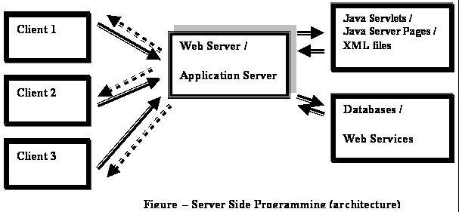

Τα ServletRequest και ServletResponse είναι interfaces ορισμένα στο javax.servlet package.
Οι μέθοδοι που χρησιμοποιούνται στον κύκλο ζωής ενός Servlet είναι οι εξής :
- new(), για τη δημιουργία ενός Servlet.
- init(), για την απόδοση αρχικών τιμών (αρχικοποίηση).
- service() ή doGet() ή doPost() για τον χειρισμό των αιτήσεων των clients.
- destroy(), για τη διαγραφή Servlet.
- finalize(), για τον καθαρισμό της μνήμης από τα διαγραμμένα Servlets.

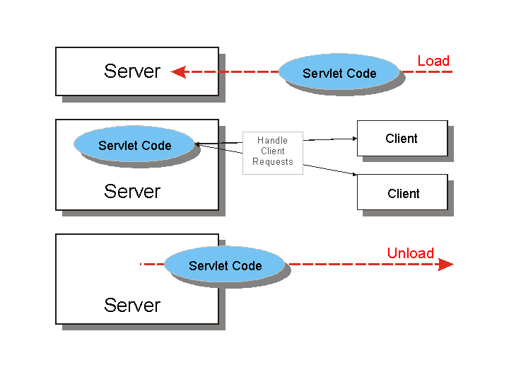
Κάθε servlet έχει τον ίδιο
κύκλο ζωής:
Το servlet δέχεται μηδέν ή και περισσότερα client requests:«τρέχουν» οι μέθοδοι service() ή doGet()/doPost().
Ο server το κάνει load και το
αρχικοποιεί: «τρέχει» η
μέθοδος init().
Ο server το κάνει remove (ορισμένοι servers εκτελούν
αυτό το βήμα μόνο όταν
κάνουν shut down): «τρέχει» η μέθοδος destroy().

θοδος destroy()

Όσον αφορά τώρα τη διαδικασία μετατροπής (μετάφρασης), το JSP μεταφράζεται (translated) στον αντίστοιχο κώδικα Servlet, το οποίο είναι ένα αρχείο με επέκταση .java. Αυτό μετά μεταγλωττίζεται (compiled) στο αντίστοιχο bytecode αρχείο με επέκταση .class. Το αρχείο .class εκτελείται, δημιουργείται η έξοδος σε μορφή HTML εγγράφου και στέλνεται πίσω στον client. Μετά από την πρώτη κλήση ενός JSP, τα επόμενα requests δεν θα ακολουθήσουν όλη τη φάση της μετάφρασης αλλά θα πάνε κατευθείαν στο ήδη μεταγλωττισμένο αρχείο .class.
Για την εκτέλεση αρχείων jsp οπως και για τα servlets απαιτείται ένας web server εγκατεστημένος πάνω στον οποίο θα τρέξουν τα αρχεία. Τέτοιοι web servers είναι:

- JavaServer Web Development Kit (JSWDK1.0.1) από http://java.sun.com/products/servlet/download.html
- Apache Tomcat.
- Allaire JRun. για Netscape Enterprise ή FastTrack servers, IIS, Microsoft Personal Web Server, older versions of Apache, O’Reilly’s WebSite, or StarNine WebSTAR.
- New Atlanta’s ServletExec. για Solaris, Windows, MacOS, HP-UX and Linux.
- Gefion's LiteWebServer (LWS).
- GNU JSP.
- PolyJSP.
- JRUN για IIS server.
- WebSphere της IBM.

Παράλληλα απαιτείται η εγκατάσταση της JAVA μέσα από τη διεύθυνση http://java.sun.com και ένα πρόγραμμα επεξεργασίας αρχείων java όπως ο JBUILDER, ECLIPSE, JCREATOR για έλεγχο του κώδικα java που δημιουργείται.

X.2 Πως λειτουργεί το servlet;

Οι ιστοσελίδες που περιέχουν κώδικα JSP (JavaServer Pages), δηλ. ανάμιξη κώδικα HTML με κώδικα Java, μετατρέπονται (μεταφράζονται ή μεταγλωττίζονται) σε Servlets πριν εκτελεσθούν στον server. Η κατανόηση αυτής της μετάφρασης (απόδοσης) σε κώδικα Servlet θα μας βοηθήσει να καταλάβουμε καλύτερα τις δραστηριότητες των JSPs στο παρασκήνιο. Ένα Servlet, στη γενική του μορφή, είναι μια κλάση (class) της Java που υλοποιεί (implements) το interface Servlet και δέχεται αιτήσεις (requests) και παράγει (δημιουργεί) αποκρίσεις (responses). Οι αιτήσεις μπορεί να προέρχονται από τάξεις της Java, από Web clients ή και από άλλα Servlets.
Όταν υλοποιούμε ένα interface λέμε ότι η κλάση μάς παρέχει υλοποιήσεις για τις μεθόδους που είναι δηλωμένες στο interface. Συνεπώς, όταν υλοποιούμε το interface Servlet δηλώνουμε ότι ο κώδικάς μας θα παρέχει υλοποιήσεις για τις μεθόδους που βρίσκονται στο interface Servlet. Θα ασχοληθούμε μ’ ένα μόνο συγκεκριμένο είδος Servlet, το HttpServlet, το οποίο δέχεται HTTP requests και παράγει HTTP responses. Όταν γράφουμε το δικό μας HttpServlet, δεν υλοποιούμε το interface Servlet απευθείας, αλλά επεκτείνουμε (extend) την τάξη HttpServlet.
Ένα servlet είναι μια κλάση της JAVA. Μια κλάση της μορφής:
public class MyClassName {
// ... properties and methods ...
}
Στην πραγματικότητα δεν είναι μια απλή κλάση. Είναι υποκλάση της javax.servlet.http.HttpServlet κλάσης η οποία απαιτείται σε οποιαδήποτε εφαρμογή τύπου Servlet. Έτσι για την δημιουργία ενός Servlet αρκεί η κλάση μας να κληρονομήσει τα χαρακτηριστικά της κλάσης HttpServlet:
import java.io.*;
import javax.servlet.*;
import javax.servlet.http.*;
public class MyServlet extends HttpServlet {
// ... properties and methods ...
}
Εύκολα γίνεται αντιληπτό ότι για την λειτουργία του Servlet απαιτούνται τρία πακέτα, το java.io, javax.servlet και το javax.servlet.http. Το τρίτο πακέτο περιλαμβάνει την κλάση HttpServlet που κληρονομεί η κλάση που δημιουργούμε, ενώ το javax.servlet περιέχει ένα σύνολο κλάσεων αναγκαίων προκειμένου το Servlet να δουλέψει. Τέλος το java.io περιέχει όλες τις κλάσεις που είναι αναγκαίες ώστε να γίνει χειρισμός input και output δεδομένων.
Υπάρχουν πολλές μέθοδοι που υπερκαλύπτουμε (override) όταν γράφουμε ένα HttpServlet, όπως :
- void init(ServletConfig sc) throws ServletException;
- void Service(HttpServletRequest request, HttpServletResponse response) throws ServletException, IOException;
- void doGet(HttpServletRequest request, HttpServletResponse response) throws ServletException, IOException;
- void doPost(HttpServletRequest request, HttpServletResponse response) throws ServletException, IOException;
Η μέθοδος init() καλείται για να αποδώσει αρχικές τιμές σε ορισμένες παραμέτρους. Η μέθοδος Service() χρησιμοποιείται για να ελέγξουμε τις καταχωρήσεις του χρήστη όταν δεν μας ενδιαφέρει αν η αίτησή (request) του προήλθε από μια μέθοδο GET ή μια μέθοδο POST. Αν, όμως, έχει σημασία το αν η HTML φόρμα στάλθηκε με μια μέθοδο GET ή μια μέθοδο POST, τότε θα πρέπει να υπερκαλύψουμε μια από τις μεθόδους doGet() ή doPost().
Μια HTML φόρμα διαθέτει την ιδιότητα (attribute) METHOD η οποία ορίζει τον τρόπο με τον οποίο θα σταλούν τα δεδομένα στον server. Η μέθοδος GET προσαρτά τα δεδομένα στο URL και τα στέλνει στον server μ’ αυτόν τον τρόπο, ενώ η μέθοδος POST συσκευάζει τα δεδομένα σ’ ένα πακέτο και στέλνει το πακέτο στον server.
Ένα Servlet πρέπει να παρέχει όπως αναλύθηκε σε προηγούμενη παράγραφο, μια τουλάχιστον μέθοδο η οποία θα χρησιμοποιηθεί από το Web server ώστε να διαχειριστεί τα αιτήματα (requests) του χρήστη. Τα servlets επεκτείνουν την κλάση HttpServlet, που παρακάμπτει την μέθοδο service για να κάνει διάκριση ανάμεσα στις τυπικές αιτήσεις που λαμβάνονται από ένα client πρόγραμμα περιήγησης Web. Οι δύο συνηθέστεροι τύποι αιτήσεων HTTP είναι οι get και post. Η κλάση HttpServlet ορίζει τη μέθοδο doGet για να ανταποκρίνεται σε μια αίτηση get από έναν client.
Το όνομα της μεθόδου εξαρτάται από τον τύπο του request που θέλουμε ο Server να χειριστεί. Το πιο απλό request είναι ένα HTTP GET το οποίο δημιουργείται όταν ο χρήστης πληκτρολογήσει την URL μιας ιστοσελίδας ή κάνοντας κλικ σε ένα link. Για το χειρισμό ενός GET requests, πρέπει να δημιουργηθεί στο Servlet μια μέθοδος που ονομάζεται doGet και συντάσσεται όπως φαίνεται παρακάτω:
public void doGet(HttpServletRequest req, HttpServletResponse rsp)
throws ServletException, IOException {
// ... handle GET requests
}
Η μέθοδος doGet πρέπει να δηλωθεί σαν public ενώ δεν επιστρέφει τιμή (void), και παίρνει δυο παραμέτρους:
- Ένα HttpServletRequest αντικείμενο req.
- Ένα HttpServletResponse αντικείμενο rsp.
Το HttpServletRequest (req) περνά σαν μεταβλητή όταν κληθεί η μέθοδος. Περιλαμβάνει τα δεδομένα που ο browser ζητά όταν ενεργοποιήσει το αντίστοιχο Servlet. Από την άλλη μεριά HttpServletResponse (rsp) αντιπροσωπεύει την απάντηση που ο Server στέλνει στον browser και είναι σε μορφή HTML κώδικα κυρίως. Το servlet το οποίο θα δημιουργήσουμε χειρίζεται δυο εξαιρέσεις που είναι αναγκαίες για την ομαλή λειτουργία του, την ServletException και IOException. Λάθη που μπορούν να εμφανιστούν στο πρόγραμμα όταν ο Web server καλέσει την doGet και δεν υπάρξει ανταπόκριση ή ο Web browser κλείσει πριν τελειώσει το κατέβασμα τον δεδομένων που το Servlet στέλνει. Το παρακάτω τμήμα κώδικα παρουσιάζει ένα απλό servlet, που εμφανίζει στον φυλλομετρητή το μήνυμα «Welcome to Servlets!».

import javax.servlet.*;
import javax.servlet.http.*;
import java.io.*;
public class WelcomeServlet extends HttpServlet
{
protected void doGet( HttpServletRequest request, HttpServletResponse response )
throws ServletException, IOException
{
response.setContentType( "text/html" );
PrintWriter out = response.getWriter();
out.println( "<html>" );
out.println( "<head>" );
out.println( "<title>A Simple Servlet Example</title>" );
out.println( "</head>" );
out.println( "<body>" );
out.println( "<h1>Welcome to Servlets!</h1>" );
out.println( "</body>" );
out.println( "</html>" );
out.close();}}

Στην γραμμή response.setContentType( "text/html" ); καλείται η μέθοδος setContentType μέσα από το αντικείμενο τύπου HttpServletResponse. Η μέθοδος setContentType() ορίζει τον τύπο των δεδομένων που θα αποστείλει το servlet στον client που σε αυτό το παράδειγμα είναι απλό κείμενο text/html. Τέλος το αντικείμενο out είναι αυτό το οποίο θα αποστείλει τις ετικέτες HTML στην ιστοσελίδα που αιτείται ο client. Με την μέθοδο αυτή ενημερώνεται ο Web browser να περιμένει απάντηση από το Server σε μορφή HTML Web page. Κάθε Servlet που παράγει μια Web page πρέπει αρχικά να καθορίζει το content type. Έτσι υπάρχουν πολλά είδη που το Servlet παράγει όπως plain text file με την εντολή Content-Type σε "text/plain", και GIF file με "image/gif".
Αφού το Servlet θα δημιουργήσει μια Web page, θα στείλουμε τον κώδικα HTML στον Web browser. Ο κώδικας HTML είναι ένα απλό plain text, και η κλάση της Java I/O που χειρίζεται την έξοδο του plain text δεδομένου είναι η java.io.PrintWriter. Στην γραμμή PrintWriter out = response.getWriter(); ορίζεται μια μεταβλητή που ονομάζεται out που αποθηκεύει το παραγόμενο αποτέλεσμα το οποίο παράγεται σαν απλό text μέσα από την απάντηση που στέλνεται στον Web browser, με την βοήθεια της μεθόδου getWriter η οποία επιστρέφει την τιμή στην μεταβλητή out.
Ο υπόλοιπος κώδικας της doGet μεθόδου απλώς χρησιμοποιεί την PrintWriter (out) μορφή δεδομένων ώστε να παραχθεί ο HTML κώδικας στον browser. Όπως εξάγουμε δεδομένα στην οθόνη μέσα από την μέθοδο System.out.println (System.out είναι επίσης PrintWriter), έτσι μπορούμε να εξάγουμε δεδομένα σε ΗΤΜL out.println("<html>"); μορφή και να τα στείλουμε στον Web browser με την println μέθοδο του αντικειμένου out.

Χ.2.1 Compiling ένα Servlet
Μόλις το πρόγραμμα Java γίνει compile θα εμφανιστεί ένα σύνολο από μηνύματα λαθών:
D:\javadev> javac WelcomeServlet.java
WelcomeServlet.java:2: package javax.servlet does not exist
import javax.servlet.*;
^
WelcomeServlet.java:3: package javax.servlet.http does not exist
import javax.servlet.http.*;
^
WelcomeServlet.java:5: cannot resolve symbol
symbol : class HttpServlet
location: class WelcomeServlet
public class WelcomeServlet extends HttpServlet {
^
Παρατηρείται ότι ο compiler κολάει στις δυο πρώτες γραμμές του προγράμματος JAVA. Στην ουσία το μήνυμα λάθους που εμφανίζεται είναι η μη εύρεση του πακέτου που έχει γίνει import. Αυτό οφείλεται στο γεγονός ότι τα πακέτα που δημιουργήθηκαν δεν έχουν γίνει build μέσα στην Java όπως το java.io. Αντίθετα προέρχονται από το Web server (π.χ. Tomcat). Έτσι προτού ο Java compiler να κάνει compile το Servlet, απαιτείται να ορίσουμε που θα βρεθούν οι κλάσεις μέσα σε αυτά τα δυο πακέτα. Οι κλάσεις συνήθως αποθηκεύονται στο αρχείο servlet.jar του οποίου η αποθήκευση διαφέρει από Web server σε Web server αλλά στον Tomcat μπορείτε να το βρείτε σε ένα υποφακελο lib του κυρίως φακέλου εγκατάστασης του Tomcat π.χ d:\Program Files\Apache Group\jakarta-tomcat-3.2.3\lib\servlet.jar). Για τον Java compiler για να μπορεί να κάνει compile Servlets, πρέπει να προστεθεί ο φάκελος αυτός στο Java class path.
Π.χ d:\javadev> javac -classpath ".;d:\Program Files\Apache Group\
jakarta-tomcat-3.2.3\lib\servlet.jar" WelcomeServlet.java

X.2.2 Ένα δυναμικό παράδειγμα
Το επόμενο παράδειγμα μας μεταφέρει σε μια δυναμική κατάσταση. Το Servlet παράγει δυναμικό HTML κώδικα κάθε φορά που καλείται. Στο συγκεκριμένο παράδειγμα το Servlet φορτώνει την ημερομηνία σε μια σελίδα HTML και κάθε φορά που καλείται η σελίδα ανανεώνεται δυναμικά προβάλλοντας τη νέα ώρα:
import java.io.*;
import javax.servlet.*;
import javax.servlet.http.*;
import java.util.Date;
public class Time extends HttpServlet {
public void doGet(HttpServletRequest req, HttpServletResponse rsp)
throws ServletException, IOException {
rsp.setContentType("text/html");
PrintWriter out = rsp.getWriter();
Date now = new Date(); // The current date/time
out.println("<html>");
out.println("<head><title> Time Check </title></head>");
out.println("<body>");
out.println("<p>The time is: " + now + "</p>");
out.println("</body></html>");
}
}
Όπως φαίνεται στο κώδικα η διαφορές είναι μικρές σε σχέση με το αρχικό παράδειγμα. Προστέθηκε η βιβλιοθήκη
import java.util.Date;
ώστε να χρησιμοποιήσουμε την μέθοδο Date για να επιστρέψει στη σελίδα μας η ώρα και η τωρινή ημερομηνία.
Date now = new Date(); // Η τωρινή date/time
Δημιουργήθηκε μια μεταβλητή που ονομάστηκε now και μόλις το αντικείμενο τύπου Date δημιουργηθεί τότε φορτώνεται η ημερομηνία και εκτυπώνεται με την εντολή:
out.println("<p>The time is: " + now + "</p>");
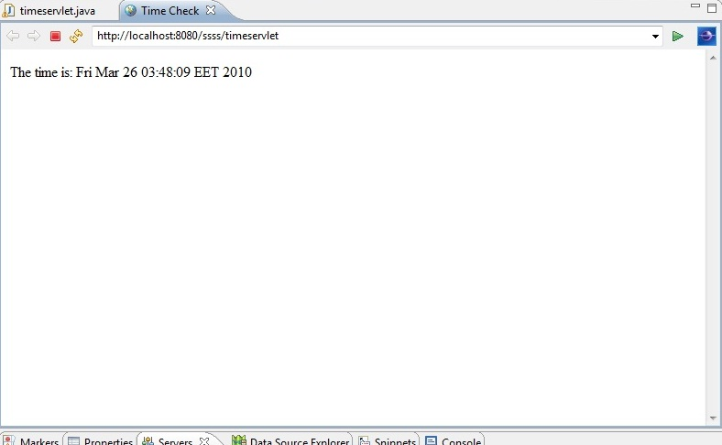
Μόλις φορτωθεί η σελίδα http://localhost:8080/ssss/timeservlet θα εμφανιστεί η παραπάνω σελίδα όπως είναι ήδη φορτωμένη στο πρόγραμμα ECLIPSE με το οποίο γίνεται compile και execute αρχεία java και Servlets.
Με το επόμενο πρόγραμμα θα δημιουργήσουμε ένα Servlet το οποίο θα μετράει πόσες φορές η σελίδα κλήθηκε από χρήστες διαβάζοντας παραμέτρους οι οποίες μετράνε τις κλήσεις. Μέσα στην μέθοδο init() έχει αρχικοποιηθεί ένας μετρητής με τον οποίο γίνεται ο υπολογισμός των κλήσεων. Αρχικά δηλώνεται μια μεταβλητή counter με αρχική τιμή κλήσεων. Η μέθοδος init() δέχεται ένα αντικείμενο το οποίο χρησιμοποιεί το Interface ServletConfig. Με τη βοήθεια του αντικειμένου καλείται η μέθοδος getInitParameter() του Interface ServletConfig με την οποία αποθηκεύεται η τιμή της εξωτερικής μεταβλητής initial στην μεταβλητή μετρητή counter.
import java.io.*;
import javax.servlet.*;
import javax.servlet.http.*;
public class CounterInInit extends HttpServlet {
int counter;
public void init(ServletConfig config)
throws ServletException{
super.init(config);
String initValue = config.getInitParameter("initial");
try{
counter = Integer.parseInt(initValue);
}
catch(NumberFormatException e){
counter = 0;
}
}
protected void doGet(HttpServletRequest request, HttpServletResponse response)
throws ServletException, IOException {
response.setContentType("text/html");
PrintWriter pw = response.getWriter();
counter++;
pw.println("Since loading this servlet has been accessed" + counter + "times");
}
}

X.2.3 Χειρισμός GET και POST Requests
Εκτός από τα request τύπου HTTP GET που υλοποιούνται από τη μέθοδο doGet υπάρχουν και τα requests τύπου POST. Ένα GET request μπορεί να δημιουργηθεί όταν το αίτημα από τον χρήστη στέλνει όλες τις πληροφορίες που φορτώνονται σε μια φόρμα σαν κομμάτι της URL διεύθυνσης. Έτσι αν μια φόρμα αποτελείται από δυο πεδία name και email, και πληκτρολογηθεί Pavlos Petrantonakis και papetr@unipi.gr μέσα στα πεδία της φόρμας τότε το HTTP GET θα φορτώσει την πληροφορία στην URL:
http://www.server.com/servlet/Submit?name=Pavlos+Petrantonakis&email=papetr@unipi.gr
Από την άλλη μεριά ένα POST request επιτρέπει στις φόρμες να καλέσουν ένα servlet με ένα πιο διακριτικό τρόπο, χωρίς να φορτώνουν στην URL διεύθυνση όλα εκείνα τα δεδομένα που εγγράφηκαν στη φόρμα. Στην πραγματικότητα τα δεδομένα αυτά στέλνονται αόρατα σαν τμήμα του HTTP request body. Επιπλέον αν ένας χρήστης κάνει bookmark μια σελίδα η οποία κλήθηκε από ένα server με ένα GET αίτημα τότε θα αποθηκεύσει όλες τις πληροφορίες που περιέχονται στην URL διεύθυνση και είχαν φορτωθεί στη φόρμα που αιτήθηκε αυτό το request. Αντίθετα αν γίνει bookmark μια σελίδα που κλήθηκε με POST request τότε αποθηκεύεται μόνο η URL διεύθυνση της σελίδας χωρίς τα δεδομένα της φόρμα που υπέβαλλε το request αυτό. Σε γενικές γραμμές υπάρχουν φορές που απαιτείται να γίνει ένα GET request και άλλες φορές απαιτείται να γίνει ένα POST request. Ακολουθεί ένα παράδειγμα όπου το Servlet καλεί μια μέθοδο doGet και μια doPost για χειρισμό των δυο τύπων requests.
import java.io.*;
import javax.servlet.*;
import javax.servlet.http.*;
public class RequestType extends HttpServlet {
public void doGet(HttpServletRequest req, HttpServletResponse rsp)
throws ServletException, IOException {
rsp.setContentType("text/html");
PrintWriter out = rsp.getWriter();
out.println("<html>");
out.println("<head><title> Request Type: GET </title></head>");
out.println("<body>");
out.println("<p>This page is the result of a GET request.</p>");
out.println("</body></html>");
}
public void doPost(HttpServletRequest req, HttpServletResponse rsp)
throws ServletException, IOException {
rsp.setContentType("text/html");
PrintWriter out = rsp.getWriter();
out.println("<html>");
out.println("<head><title> Request Type: POST </title></head>");
out.println("<body>");
out.println("<p>This page is the result of a POST request.</p>");
out.println("</body></html>");
}
}
Κάνοντας compile το Servlet θα δούμε το ακόλουθο αποτέλεσμα:
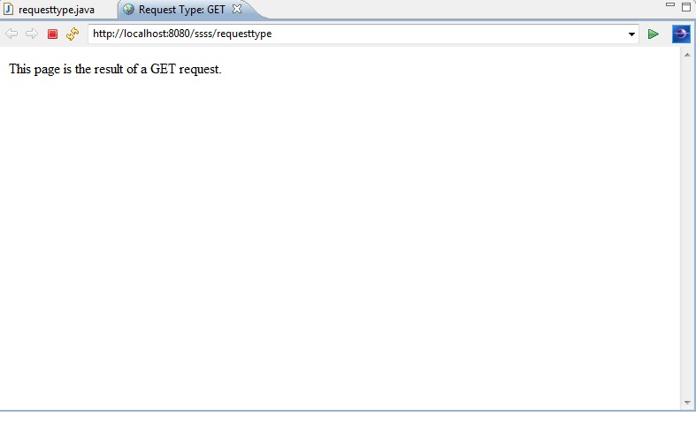
Για να δούμε το αποτέλεσμα του POST request, θα κατασκευάσουμε μια HTML σελίδα που θα περιέχει μια φόρμα που θα κάνει κλήση της POST. Απαιτείται η σελίδα να σωθεί στο ίδιο directory με το Servlet που κατασκευάσαμε:
<html>
<head>
<title> POST Test </title>
</head>
<body>
<form method="POST" action="RequestType">
<input type="submit" value="POST" />
</form>
</body>
</html>
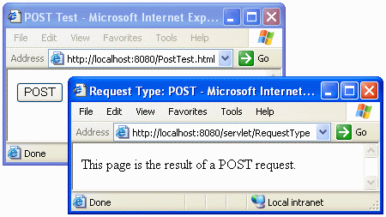
Μια βελτιωμένη έκδοση του προηγούμενου παραδείγματος είναι η δημιουργία ενός Servlet ο κώδικας του οποίου είναι γραμμένος μέσα σε μια doGet μέθοδο ενώ η doPost απλώς καλεί την doGet μέθοδο. Έτσι υπάρχει η δυνατότητα πολλαπλής επιλογής είτε με GET request ή με Post request:
import java.io.*;
import javax.servlet.*;
import javax.servlet.http.*;
public class RequestType2 extends HttpServlet {
public void doGet(HttpServletRequest req, HttpServletResponse rsp)
throws ServletException, IOException {
rsp.setContentType("text/html");
PrintWriter out = rsp.getWriter();
String requestType = req.getMethod();
out.println("<html>");
out.println("<head><title> Request Type: " + requestType +
" </title></head>");
out.println("<body>");
out.println("<p>This page is the result of a " + requestType +
" request.</p>");
out.println("</body></html>");
}
public void doPost(HttpServletRequest req, HttpServletResponse rsp)
throws ServletException, IOException {
doGet(req,rsp);
}
}

X.2.4 Άλλα παραδείγματα Servlets
Για την εκτέλεση προγραμμάτων Servlets και JSP απαιτείται η εγκατάσταση ενός Web Server προκειμένου να γίνει η εκτέλεση των requests. Στα παραδείγματα που παρουσιάζονται στο κεφάλαιο αυτό έχει γίνει προεγκατάσταση του Apache Tomcat web Server. Μόλις γίνει επιτυχημένη εγκατάσταση του Server τότε μπορούμε να φορτώσουμε τα αρχεία των Servlets ή τα JSP αρχεία που επιτυχώς έχουν γίνει compile. Στο επόμενο παράδειγμα το Servlet επιστρέφει το είδος του request που έγινε προς το server μαζί με έξτρα πληροφορία.
import java.io.*;
import javax.servlet.*;
import javax.servlet.http.*;

public class RequestInfo extends HttpServlet {

public void doGet(HttpServletRequest request, HttpServletResponse response)
throws IOException, ServletException
{
response.setContentType("text/html");
PrintWriter out = response.getWriter();
out.println("<html>");
out.println("<body>");
out.println("<head>");
out.println("<title>Request Information Example</title>");
out.println("</head>");
out.println("<body>");
out.println("<h3>Request Information Example</h3>");
out.println("Method: " + request.getMethod());
out.println("Request URI: " + request.getRequestURI());
out.println("Protocol: " + request.getProtocol());
out.println("PathInfo: " + request.getPathInfo());
out.println("Remote Address: " + request.getRemoteAddr());
out.println("</body>");
out.println("</html>");
}

public void doPost(HttpServletRequest request, HttpServletResponse response)
throws IOException, ServletException
{
doGet(request, response);
}
}
Το αποτέλεσμα φαίνεται παρακάτω:
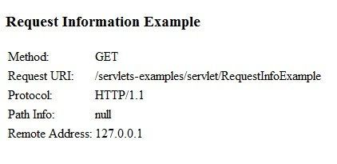
Ενδιαφέρον παρουσιάζει το επόμενο παράδειγμα όπου ο χρήστης στέλνει ένα request σε μορφή φόρμας. Συγκεκριμένα δίνει τα στοιχεία του όνομα και επώνυμο και τα οποία απλώς εμφανίζονται στην σελίδα που τα έδωσε. Αξίζει να σημειωθεί ότι εδώ το request στο server είναι σε μορφή ΗΤΤΡ POST. Έτσι η πληροφορία που στέλνεται στο server δεν φαίνεται στην URL address.

import java.io.*;
import java.util.*;
import javax.servlet.*;
import javax.servlet.http.*;

public class RequestParamExample extends HttpServlet {

public void doGet(HttpServletRequest request, HttpServletResponse response)
throws IOException, ServletException
{
response.setContentType("text/html");
PrintWriter out = response.getWriter();
out.println("<html>");
out.println("<head>");
out.println("<title>Request Parameters Example</title>");
out.println("</head>");
out.println("<body>");
out.println("<h3>Request Parameters Example</h3>");
out.println("Parameters in this request:<br>");

if (firstName != null || lastName != null) {
out.println("First Name:");
out.println(" = " + HTMLFilter.filter(firstName) + "<br>");
out.println("Last Name:");
out.println(" = " + HTMLFilter.filter(lastName));
}

else {
out.println("No Parameters, Please enter some");
}
out.println("<P>");

//Δημιουργία φόρμας
out.print("<form action=\"");

//Κλήση Servlet RequestParamExample.class
out.print("RequestParamExample\" ");

//Τρόπος αποστολής request είναι POST
out.println("method=POST>");

out.println("First Name:");

//Εισαγωγή Δεδομένων σε Textboxes μεγέθους 20 χαρακτήρων
out.println("<input type=text size=20 name=firstname>");

out.println("<br>");
out.println("Last Name:");
out.println("<input type=text size=20 name=lastname>");
out.println("<br>");
out.println("<input type=submit>");
out.println("</form>");
out.println("</body>");
out.println("</html>");
}

public void doPost(HttpServletRequest request, HttpServletResponse res)
throws IOException, ServletException
{

/* Ο κώδικας γράφτηκε στην μέθοδο doGet και απλώς εμείς καλούμε με την μέθοδο doPost τον κώδικα της GET χωρίς να χρειαστεί να τον γράψουμε δυο φορές, γλιτώνοντας κόπο και χρόνο.*/

doGet(request, response);
}
}
Το αποτέλεσμα φαίνεται παρακάτω:
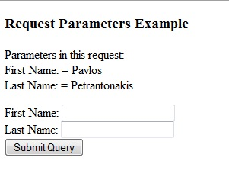

X.3 Σύνδεση Servlet με Βάση Δεδομένων

Τα Servlets όπως όλα τα αλλά προγράμματα Java μπορούν να συνδεθούν με βάσεις δεδομένων με την χρήση JDBC drivers. To JDBC είναι database-independent. Κύριο πλεονέκτημα είναι ότι τα Servlets μπορούν να διατηρούν Open Database Connections, με αποτέλεσμα να μπορούν πολλά requests να εξυπηρετηθούν από ένα μόνο κάλεσμα.
Η φόρτωση του driver και η σύνδεση γίνονται στην init(). Επειδή το πιο δαπανηρό από άποψη χρόνου είναι η δημιουργία της σύνδεσης, η δημιουργία μιας σύνδεσης στην μέθοδο init και η χρησιμοποίησή της για την εξυπηρέτηση όλων των αιτήσεων για το servlet προτιμάται, από το να δημιουργείται μία νέα σύνδεση κάθε φορά που εκτελείται η doGet. Στην doGet ή doPost εμφανίζουμε το μήνυμα της επιτυχούς σύνδεσης με την Βάση Δεδομενων, εφόσον έχει γίνει η σύνδεση, ή ανεπιτυχούς εφόσον δεν έχει γίνει η σύνδεση (το αντικείμενο Connection είναι null).
Τέλος η σύνδεση κλείνει στην μέθοδο destroy με την μέθοδο close() του αντικειμένου Connection όπως φαίνεται στην επόμενη εικόνα.

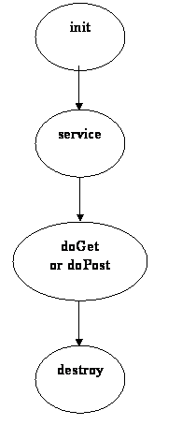

X.3.1 Σύνδεση Servlet με MS ACCESS

Στο επόμενο παράδειγμα θα γίνει σύνδεση και αποστολή ενός request σε μια βάση δεδομένων MS ACCESS. Αρχικά, κατασκευάζουμε τη βάση δεδομένων. Στο συγκεκριμένο παράδειγμα θα φτιάξουμε ένα πίνακα ο οποίος λέγεται ΒΟΟΚ και περιέχει τα στοιχεία βιβλίων ενός εικονικού βιβλιοπωλείου. Για να εμφανίσουμε τα δεδομένα του πίνακα απαιτείται αρχικά να δημιουργήσουμε ένα DataSource Name (DSN) μέσα από το Open DataBase Connectivity (ODBC).

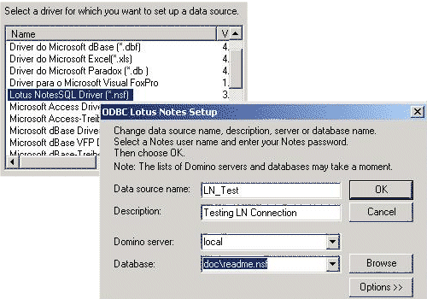

To ODBC της Microsoft επιτρέπει σε εφαρμογές πρόσβαση σε συστήματα Βάσεων Δεδομένων με χρήση SQL. Χρησιμοποιώντας ODBC μπορεί ο χρήστης να αναπτύξει, να μεταγλωττίσει και να προωθήσει μια εφαρμογή ανεξάρτητη του DBMS. To JDBC API της Sun Microsystems παρέχει ένα τυποποιημένο τρόπο πρόσβασης σε DBMS μέσο της γλώσσας Java. Με το JDBC, μια εφαρμογή έχει ομοιόμορφη πρόσβαση (με SQL ερωτήματα) στα δεδομένα ανεξαρτήτως του DBMS και τρέχει πανομοιότυπα σε οποιαδήποτε πλατφόρμα υποστηρίζει. Το JDBC API ορίζει ένα σύνολο διεπαφών Java που ενσωματώνουν την κύρια λειτουργικότητα Βάσεων Δεδομένων (εκτέλεση queries, επεξεργασία αποτελεσμάτων, ...). Το JDBC API υλοποιείται μέσο του JDBC driver, ένα σύνολο κλάσεων που αποτελούν διεπαφές για επεξεργασία JDBC κλήσεων και επιστροφή αποτελεσμάτων στην εφαρμογή Java. Το ODBC δεν είναι κατάλληλο για άμεση χρήση από εφαρμογές Java γιατί είναι μια διεπαφή γραμμένη σε C. Το JDBC προσφέρει μια λύση για μια φυσική διεπαφή Java, δηλαδή μια “αμιγώς Java” στον χρήστη. Ακολουθεί το παράδειγμα ενός Servlet που εμφανίζει τα δεδομένα του πίνακα ΒΟΟΚ.
import java.io.IOException;
import javax.servlet.ServletException;
import javax.servlet.http.HttpServlet;
import javax.servlet.http.HttpServletRequest;
import javax.servlet.http.HttpServletResponse;
import javax.servlet.*;
import javax.servlet.http.*;
import java.io.*;
import java.util.*;
import java.sql.*;

/**
* Servlet implementation class servlet_db
*/
public class servlet_db extends HttpServlet {
private static final long serialVersionUID = 1L;
static final private String CONTENT_TYPE = "text/html; charset=windows-1253";
/**
* @see HttpServlet#HttpServlet()
*/
public servlet_db() {
super();
// TODO Auto-generated constructor stub
}

/**
* @see HttpServlet#doGet(HttpServletRequest request, HttpServletResponse response)
*/
protected void doGet(HttpServletRequest req, HttpServletResponse res)
throws ServletException, IOException {
res.setContentType(CONTENT_TYPE);
PrintWriter out = res.getWriter();
out.print("<html><head>");
out.print("</head><body>");
out.print("<code><pre>");
out.print("<font color=green>Book Name\tISBN\tStock\n</font>");
// debugging info
long time1 = System.currentTimeMillis();
// connecting to database
Connection con = null;
Statement stmt = null;
ResultSet rs = null;
try {

//Φόρτωμα JDBC-ODBC Bridge driver
Class.forName("sun.jdbc.odbc.JdbcOdbcDriver");

//Δημιουργία connection με την Βάση Δεδομένων
con = DriverManager.getConnection("jdbc:odbc:servletaki", "", "");

/*Το όνομα servletaki είναι το DNS που δημιουργήσαμε προκειμένου να επικοινωνήσει ο ODBC με την Βάση Δεδομένων. Διαφορετικά θα έπρεπε να δηλώσουμε όλη την διεύθυνση για την εύρεση της Βάσης.*/

stmt = con.createStatement();

rs = stmt.executeQuery("SELECT book_name, isbn, stock FROM book");
//Εμφάνιση records
while(rs.next()) {
out.print(rs.getObject(1).toString() + "\t");
out.print(rs.getObject(2).toString() + "\t\t");
out.print(rs.getObject(3).toString() + "\n");
}
}

catch (SQLException e) {
throw new ServletException("Servlet could not display records: " + e.toString(),e);}
catch (ClassNotFoundException e) {throw new ServletException("JDBC Driver not found.", e);}
// debugging info
long time2 = System.currentTimeMillis();
out.print("</pre></code>");
out.print("<p>Search took : ");
out.print( (time2 - time1) );
out.print(" ms.</p>");
out.print("<p\"><a href=\"");
out.print( req.getRequestURI() );
out.print("\">Back</a></p>");
out.print("</body></html>");
out.close();
}

/**
* @see HttpServlet#doPost(HttpServletRequest request, HttpServletResponse response)
*/
protected void doPost(HttpServletRequest request, HttpServletResponse response) throws ServletException, IOException {
// TODO Auto-generated method stub
}
}

Το αποτέλεσμα φαίνεται στην παρακάτω εικόνα:
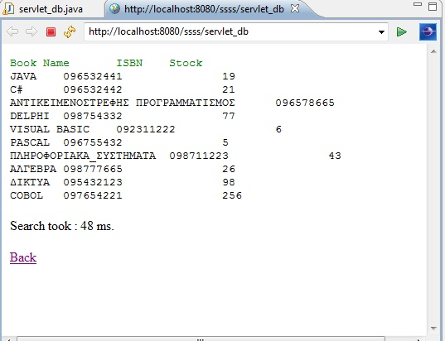

X.4 Java Server Pages (JSP)

Η τεχνολογία JSP επιτρέπει την ανάμειξη στατικού HTML με δυναμικού. Πολλές σελίδες που δημιουργούνται από CGI προγράμματα είναι ως επί το πλείστον στατικές, και το δυναμικό κομμάτι είναι πολύ περιορισμένο. Όμως το CGI και παραλλαγές του (και τα servlet), μας αναγκάζουν να δημιουργούμε ολόκληρη τη σελίδα από το πρόγραμμα.
H JSP παρέχει πολύ καλό server side scripting για την δημιουργία δικτυακών εφαρμογών με βάσεις δεδομένων. Η JSP επιτρέπει στον χρήστη να εισάγει απευθείας κώδικα java σε ένα αρχείο jsp. Αυτό έχει σαν αποτέλεσμα τη δημιουργία αρχείων που εύκολα συντηρούνται και αναβαθμίζονται. Τα αρχεία jsp φορτώνονται στην μνήμη του web server μια φορά και κάθε φορά που καλούνται αποστέλλονται γρήγορα στον client.

X.4.1 Δομή αρχείων (JSP)

Καταρχάς τα tags που υποστηρίζονται στη γλώσσα διαχωρίζονται σε 5 κατηγόριες:

1.Ετικέτες Δήλωσης (Declaration Tags).
2.Ετικέτες Εκφράσεων (Expression Tags).
3.Ετικέτες Οδηγιών (Directive Tags).
4.Scriptlets Ετικέτες.
5.Ετικέτες Εκτέλεσης (Action Tags).

Στις ετικέτες δήλωσεις η αρχή της δήλωσης γίνεται με <%! και τελειώνει με %>. Στο σημείο αυτό μπορούμε να δηλώσουμε μεταβλητές ή ακόμα και ολόκληρες μεθόδους όπως φαίνεται κάτωθι:

<%!
private int my_variable = 1000 ;
%>
ενώ στο τέλος κάθε γραμμής κώδικα μπαίνει ερωτηματικό ;.
Στις ετικέτες εκφράσεων η αρχή της δήλωσης γίνεται με <%= και τελειώνει με %>. Εδώ μπορούμε να βάλουμε κώδικα Java π.χ για να εμφανίσουμε την ώρα και την ημερομηνία του συστήματος:

<%= new java.util.Date() %>
Nα επισημάνουμε πως σε αυτό τον τομέα ΔΕΝ μπαίνει ερωτηματικό στο τέλος της έκφρασης.

Στις ετικέτες οδηγιών η αρχή της δήλωσης γίνεται με <%@ και τελειώνει με %>. Σε αυτό τον τομέα κάνουμε διάφορες δηλώσεις για την σελίδα μας όπως τον τύπο της γλώσσας που θα χρησιμοποιήσουμε, τυχόν includes που θέλουμε να κάνουμε στη σελίδα μας, να ενεργοποιήσουμε Sessions, ή επεξεργασία κάποιου εξωτερικού αρχείου και εμφάνιση των περιεχομένων όπως φαίνεται κάτωθι:

<%@ include file = "inc/nav.html" %>
ή εισαγωγή κάποιου δικού μας tag (custom tag support):

<%@ taglib uri = "/my_custom_tags" prefix = "show_nav" %>
και σε αυτόν το τομέα δεν μπαίνει ερωτηματικό στο τέλος της δήλωσης.

Από την άλλη στα Scriptlets η αρχή της δήλωσης γίνεται με <% και τελειώνει με %>. Ίσως ο τομέας που χρησιμοποιείται περισσότερο. Εδώ δηλώνονται μεταβλητές καθώς και η πρόσβαση σε αυτές.

<%String my_var = "Hello Freestuff" ;
out.println ( my_varf ) ;%>.
Εδώ γίνεται χρήση ερωτηματικών στο τέλος των δηλώσεων.

Τέλος στις ετικέτες εκτέλεσης (Action Tags) οι 2 βασικότεροι ρόλοι τους είναι να προσφέρεται πρόσβαση σε Javabeans καθώς και να μεταφέρεται ο έλεγχος σε κάποια άλλη σελίδα.

X.4.2 Η Πρώτη Εφαρμογή JSP

Στην συνέχεια παρουσιάζεται μια πρώτη εφαρμογή jsp όπου εμφανίζει ένα μήνυμα σε μια HTML σελίδα. Ανοίγοντας ένα επεξεργαστή κειμένου γράφουμε τον παρακάτω κώδικα:

<html>
<head>
<title>First JSP page.</title>
</head>
<body>
<p align="center"><font color="#FF0000" size="6">
<%="Java Developers Paradise"%></font></p>
<p align="center"><font color="#800000" size="6">
<%="Hello JSP"%> </font></p>
</body>
</html>

Σώζουμε το αρχείο με ότι όνομα επιθυμούμε και κατάληξη jsp (πχ application.jsp) στο φάκελο του web server. Στη συνέχεια ανοίγουμε ένα browser και φορτώνουμε την σελίδα από το server. Η παραπάνω εφαρμογή εμφανίζει ένα μήνυμα στην σελίδα που καλούμε από το server.( Εικόνα 1 )

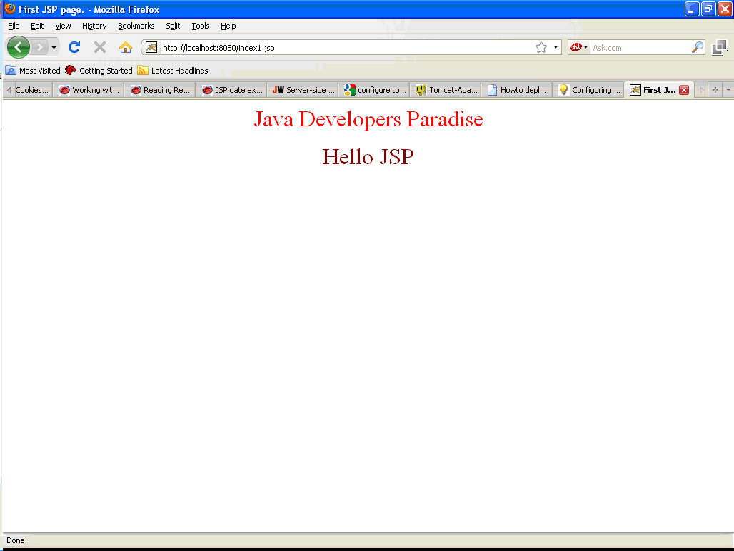

Επεκτείνουμε την Εφαρμογή ώστε εκτός από το μήνυμα να εμφανίζει και έξτρα πληροφορία και ειδικότερα την ώρα και την ημερομηνία.

<HTML>
<head>
</head>
<BODY>
Hello! The time is now <%= new Date() %>
</BODY>
</HTML>

Καλώντας την σελίδα από το server όμως εμφανίζεται το παρακάτω μήνυμα λάθους.
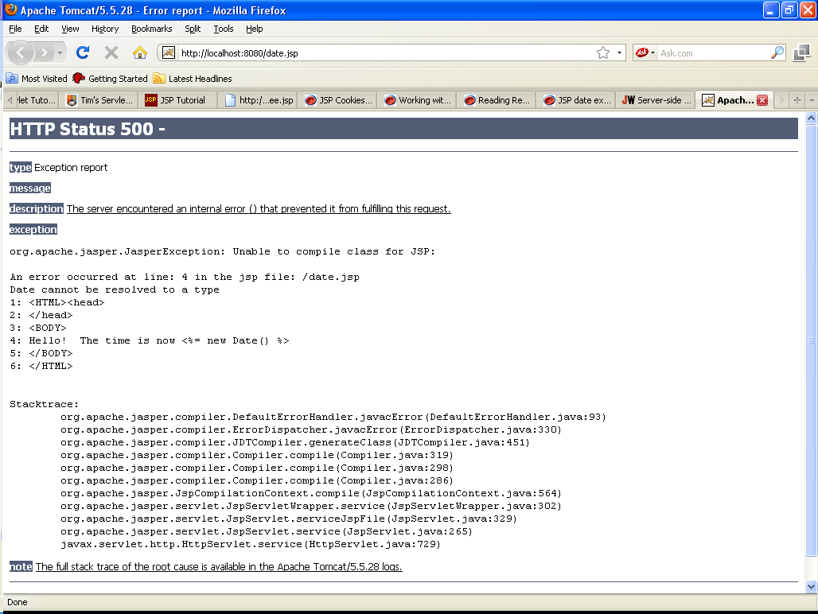

Καλώντας τη σελίδα ο server την κάνει compile και βρίσκει τα λάθη που έχει έτσι δεν μπορεί να την εμφανίσει. Διορθώνουμε το λάθος στον κώδικα και την ξαναφορτώνουμε.

<HTML>
<head>
</head>
<BODY>
Hello! The time is now <%= new java.util.Date() %>
</BODY>
</HTML>

Έτσι έχουμε το τελικό αποτέλεσμα:
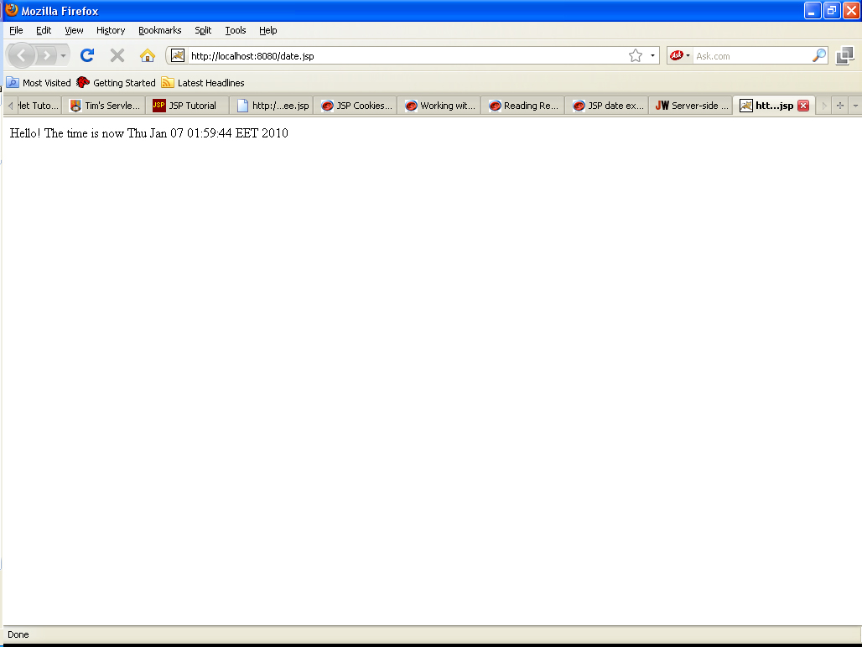

Στην ουσία παρατηρείται ότι η σελίδα μένει στατική όμως κάνοντας refresh η ώρα αλλάζει αφού τα μόνα δεδομένα που αποστέλλει ο server ξανά είναι η ώρα και όχι όλη η σελίδα. Παραλλαγή της παραπάνω εφαρμογής είναι η παρακάτω :

<HTML>
<BODY>
<%
// Αυτό είναι ένα scriptlet. Η μεταβλητή "date"
//έχει δηλωθεί εδώ χρησιμοποιείται
// παρακάτω.
System.out.println( "Evaluating date now" );
java.util.Date date = new java.util.Date();
%>
Hello! The time is now <%= date %>
</BODY>
</HTML>

Στην επόμενη παραλλαγή του αρχικού παραδείγματος η jsp σελίδα έχει εμπλουτιστεί με ένα scriplet, κώδικα java ο οποίος γράφεται μεταξύ <% %>. Αυτό γίνεται γιατί είναι δύσκολο να χρησιμοποιήσουμε απλές εκφράσεις JAVA οι οποίες τοποθετούνται μέσα σε <%= %>. Το scriplet περιέχει κώδικα java που εκτελείται κάθε φορά που καλείται η σελίδα χωρίς να παράγει κάποιο output σε μορφή HTML. Επιπλέον το μήνυμα που τυπώνεται με την εντολή

System.out.println( "Evaluating date now" );

αποθηκεύεται στα αρχεία συμβάντων (log files ) του server και αποτελεί ένα χρήσιμο εργαλείο για debugging κώδικα jsp τοποθετώντας τις αντίστοιχες εντολές (System.out.println()) σε συγκεκριμένα σημεία του κώδικα. ένα scriplet δεν παράγει κώδικα HTML. Για να δημιουργηθεί κώδικας HTML χρησιμοποιείται η προκαθορισμένη μεταβλητή out όπως φαίνεται στον παρακάτω κώδικα:
<HTML>
<BODY>
<%
// Αυτό το scriplet δηλώνει και αρχικοποιεί
//τη μεταβλητή "date"
System.out.println( "Evaluating date now" );
java.util.Date date = new java.util.Date();
%>
Hello! The time is now
<%
//Αυτό το scriplet παράγει HTML output
out.println( String.valueOf( date ));
%>
</BODY>
</HTML>

X.4.3 JSP Requests

Ένα jsp request είναι η αποστολή δεδομένων μεταξύ ενός server και ενός browser. Όταν κάποιος χρήστης εισάγει μια URL ο browser στέλνει ένα request στο server για το συγκεκριμένο URL και ο server στέλνει τα δεδομένα που αφορούν τη URL. Αν πατηθεί ένα κουμπί τύπου Submit τότε εκτός από την URL, το είδος του αρχείου που θέλει ο browser να φορτώσει από το server, αποστέλλονται και πληροφορίες σχετικά με πεδία φόρμας που ο χρήστης έχει συμπληρώσει.

<HTML>
<BODY>
<%
// This scriptlet declares and initializes "date"
System.out.println( "Evaluating date now" );
java.util.Date date = new java.util.Date();
%>
Hello! The time is now
<%
out.println( date );//εμφανίζει στον HTML κώδικα την //ημερομηνία
out.println( "<BR>Your machine's address is " );// σε νέα γραμμή της HTML εμφανίζει το μήνυμα και την IP address //του server
out.println( request.getRemoteHost());
%>
</BODY>
</HTML>

Η μορφή της σελίδας φαίνεται στην παρακάτω εικόνα:
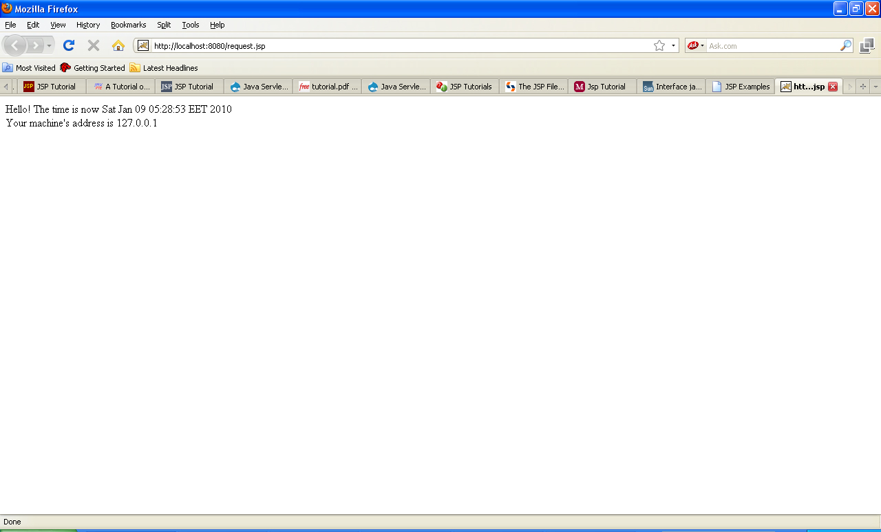

Στη συνέχεια κάνοντας δεξί κλικ πάνω στην σελίδα και επιλέγοντας View Page Source εμφανίζεται ο κώδικας HTML και το output που το scriplet δημιουργεί μέσα σε αυτόν όπως παρουσιάζεται στην συνέχεια. Κάθε φορά που γίνεται refresh ανανεώνεται η σελίδα με νέα δεδομένα από το server.

<HTML>
<BODY>

Hello! The time is now
Sat Jan 09 05:28:53 EET 2010
<BR>Your machine's address is
127.0.0.1

</BODY>
</HTML>

X.4.4 JSP & HTML

Η δομή μιας jsp σελίδας μπορεί να εμπλουτιστεί με πηγαίο κώδικα JAVA όπως φαίνεται στο παρακάτω παράδειγμα όπου επιστρέφει σε ένα πίνακα όλους τους αριθμούς από 1 μέχρι Ν οι οποίοι είναι μεγαλύτεροι του 10.

<html>
<head>
<Title> Loop Example</Title>
</Head>
<body>
<TABLE BORDER=2>
<%int n=50;
for ( int i = 0; i < n; i++ ) {
%>
<TR>
<TD>Number</TD>
<% if(i>10){%>
<TD><%= i+1 %></TD>
</TR>
<%
}}
%>
</TABLE>
</body>
<html>

Σε ένα κώδικα jsp μπορούμε όπως και σε απλά προγράμματα JAVA να εισάγουμε (import) βιβλιοθήκες ο οποίες είναι αναγκαίες για την ομαλή λειτουργία του προγράμματος μας. Τα πακέτα φορτώνονται με τη βοήθεια jsp Directives τα οποία γράφονται στο αρχικό κομμάτι του κώδικα και ξεκινάνε με το χαρακτήρα <%@. Τροποποιώντας ένα προηγούμενο παράδειγμα εμφανίζουμε πάλι την τρέχουσα ώρα στην σελίδα μας αφού έχουμε εισάγει το κατάλληλο πακέτο. Στο συγκεκριμένο παράδειγμα χρησιμοποιήθηκε ένα page directive, παραλλαγή των προαναφερθέντων.

<%@ page import="java.util.*" %>
<HTML>
<BODY>
<%
System.out.println( "Evaluating date now" );
Date date = new Date();
%>
Hello! The time is now <%= date %>
</BODY>
</HTML>

Υπάρχει η δυνατότητα εισαγωγής περισσότερων του ενός πακέτου ανάλογα με τις ανάγκες της εφαρμογής

<%@ page import="java.util.*,java.text.*,java.awt.*" %>

ή και η προσθήκη ενός αρχείου οποιουδήποτε είδους σε μια jsp σελίδα όπως φαίνεται στον παρακάτω κώδικα.

<HTML>
<BODY>
Going to include hello.jsp...<BR>
<%@ include file="hello.jsp" %>
</BODY>
</HTML>

Η σελίδα καλεί το αρχείο hello.jsp που με τη σειρά του εκτελεί τον κώδικα που περιέχει.

X.4.4.1 JSP TAGS

Όλες οι σελίδες γραμμένες σε jsp χρησιμοποιούν tags. Η δομή των tags είναι παρόμοια με των tags της HTML. ένα tag σε jsp έχει την ακόλουθη δομή:

<είδος tag: όνομα>
Σώμα εντολών tag
</είδος tag: όνομα>

Το πρώτο κομμάτι <είδος tag: όνομα> αποτελεί την αρχή του tag, στη συνέχεια ακολουθεί το σώμα των εντολών του και τέλος </είδος tag: όνομα> κλείνει με τους χαρακτήρες </. Φυσικά μπορεί να υπάρχουν και tags τα οποία να μην περιέχουν σώμα εντολών και τα οποία έχουν την δομή:

< είδος tag: όνομα />

Όπου εδώ ανοίγει και κλείνει αμέσως με τους χαρακτήρες />. υπάρχουν δυο είδη tags που χρησιμοποιούνται στην jsp. Τα tags που προέρχονται από εξωτερικές βιβλιοθήκες και τα προκαθορισμένα τα οποία έχουν και το πρόθεμα jsp όπως φαίνεται στο ακόλουθο παράδειγμα.

<HTML>
<BODY>
Going to include hello.jsp...<BR>
<jsp:include page="hello.jsp"/>
</BODY>
</HTML>

X.4.5 Ένα Παράδειγμα Μετατροπής JSP σε Servlet
Θα δούμε τώρα ένα παράδειγμα κώδικα σε JSP και το ισοδύναμό του σε κώδικα Servlet. Ο κώδικας Servlet παράγει την ίδια ακριβώς έξοδο με το JSP, αλλά με πολύ περισσότερη δουλειά. Ο κώδικας JSP που θα δούμε δημιουργεί έναν πίνακα δύο στηλών που περιέχει στην πρώτη στήλη τους αριθμούς 1 έως 10 και στη δεύτερη στήλη το κείμενο Άρτιος ή Περιττός, ανάλογα.
EvenOddNumbers.jsp
<html>
<head>
<title> Οι Άρτιοι και οι Περιττοί Αριθμοί </title>
</head>
<body>
<center>
<h2> Οι Άρτιοι και οι Περιττοί Αριθμοί </h2>
</center>
<table border="2" align="center">
<th>Αριθμός</th><th>Άρτιος/Περιττός</th>
<% for (int i=0; i<10; i++) { %>
<tr><td><%=i%></td>
<% if(Math.IEEEremainder(i, 2)==0) { %>
<td>Ο Αριθμός είναι Άρτιος</td>
</tr>
<% } else { %>
<td>Ο Αριθμός είναι Περιττός</td>
</tr>
<% } // end if
} // end for %>
</table>
</body>
</html>

Η έξοδος της παραπάνω σελίδας θα είναι ένας πίνακας με δύο στήλες, όπου στη μια στήλη θα είναι ένας από τους ακέραιους αριθμούς 1-10 και στη δεύτερη στήλη το κείμενο Άρτιος ή Περιττός, ανάλογα. Ο πίνακας θα έχει περίγραμμα (border) ίσο με 2 pixels και θα είναι κεντραρισμένος στη σελίδα. Με τα tags <th> δημιουργούμε τις επικεφαλίδες του πίνακα.

Το σύμβολο <%, που κλείνει με το σύμβολο %>, αποκαλείται scriptlet tag και χρησιμοποιείται για να προσθέσουμε κώδικα Java μέσα σε HTML κώδικα. Το tag <%= αποκαλείται expression tag και μας επιτρέπει να εισάγουμε μια έκφραση της Java η οποία θα εκτιμηθεί (υπολογισθεί) και το αποτέλεσμά της θα εισαχθεί στον JSP κώδικα σαν κανονικό κείμενο.

Θα δούμε τώρα τον ισοδύναμο κώδικα Servlet, ο οποίος θα παράγει το ίδιο ακριβώς αποτέλεσμα. Αυτό σημαίνει ότι ο παραπάνω κώδικας JSP θα μεταφρασθεί στον επόμενο κώδικα Servlet.

import java.io.* ;
import javax.servlet.* ;
import javax.servlet.http.* ;
public class EvenOddNumbers extends HttpServlet
{
public void Service(HttpServletRequest request,
HttpServletResponse response)
throws IOException, ServletException
{
response.setContentType("text/html");
ServletOutputStream out=response.getOutputStream();
out.print("<html>");
out.print("<head><title>Οι Άρτιοι και οι Περιττοί Αριθμοί
</title></head>");
out.print("<body>");
out.print("<center>");
out.print("<h2>Οι Άρτιοι και οι Περιττοί Αριθμοί</h2>");
out.print("</center>");
out.print("<table border=’2’ align=’center’>");
out.print("<th>Αριθμός</th><th>Άρτιος/Περιττός</th>);
for (int i=0; i<10; i++) {
out.print("<tr><td>" + i + "</td>");
if(Math.IEEEremainder(i, 2)==0) {
out.print("<td>Ο Αριθμός είναι Άρτιος</td></tr>");
}
else {
out.print("<td>Ο Αριθμός είναι Περιττός</td></tr>");
} // τέλος εντολής if-else
} // τέλος βρόχου for
out.print("</table></body></html>");
out.close();
}
}

Βλέπουμε ότι αν και το αποτέλεσμα είναι το ίδιο, απαιτείται πολύ περισσότερη δουλειά για να γράψουμε κώδικα για Servlets και επίσης πολύ καλή γνώση της Java, κάτι που δεν είναι απαραίτητο αν θέλουμε να γράψουμε σε JSP κώδικα.

Συμπερασματικά οι παραπάνω τεχνολογίες έχουν αναπτυχθεί από την ανάγκη δημιουργίας δυναμικών ιστοσελίδων και μια από αυτές είναι η επικοινωνία με τις βάσεις δεδομένων. Όταν γίνεται λόγος για βάση δεδομένων δεν θα μπορούσε να παραληφθεί μια αναφορά για την γλώσσα SQL όπως παρουσιάσθηκε σε προηγούμενο κεφαλαίο.

